Информация к проекту решения по заявлению:
1.16. Заявитель: ООО «Агросистема»

Земельный участок: кадастровый номер 54:35:074310:234;
местоположение: обл. Новосибирская, г. Новосибирск, Октябрьский район, ул. Дунайская, 16;
площадь 4043 кв.м.; (планшет 1217).
Зонирование: (зона коммунальных и складских объектов (П-2))
Заявленные требования: в части уменьшения минимального отступа от границ земельного участка с 3 м до 0 м со стороны земельного участка с кадастровым номером 54:35:074310:93.
Обоснование согласно заявлению: в связи с тем, что конфигурация земельного участка является неблагоприятной для застройки, а также учитывая фактическое расположение объекта капитального строительства
Планируется: реконструкция овощехранилища под объект пищевой промышленности.

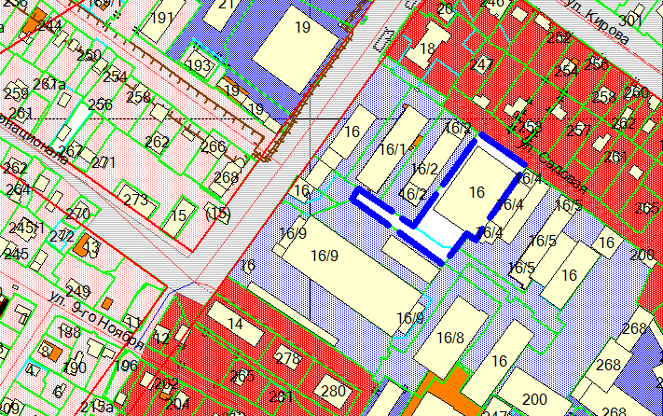
54:35:074310:234
:93

